**金属线切割加工服务要求**

**材料：低合金钢；EH40; FH40; 921钢; 复合板；对应焊接接头**

**样品规格数目：**

**20 (轧) * 10 * 3 (厚)mm 预计加工件数：50**

**Φ10*1 mm 预计加工件数：50**

**10*10*0.5 (厚) mm (在不变形情况下尽量薄) 预计加工件数：50**

**10*10*3 mm 预计加工件数：5000**

**20*20*2 mm 预计加工件数：100**

**拉伸样**

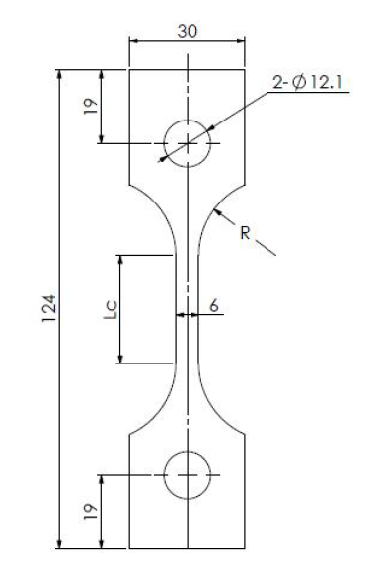

**Lc为28 mm，厚度为2 mm，124长沿轧制方向，需要双面打磨至1500目 预计加工件数：1000**

**U弯试样**

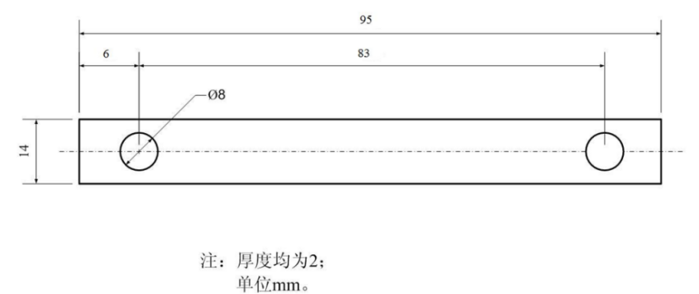

**95长沿轧制方向，需要双面打磨至1500目 预计加工件数：500**

**服务时间：自合同签订之日起至2024年12月31日。**

**项目预算为19万元**